Unix For Beginners

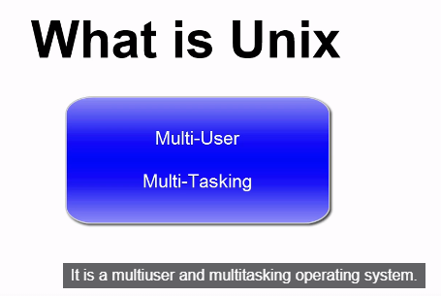

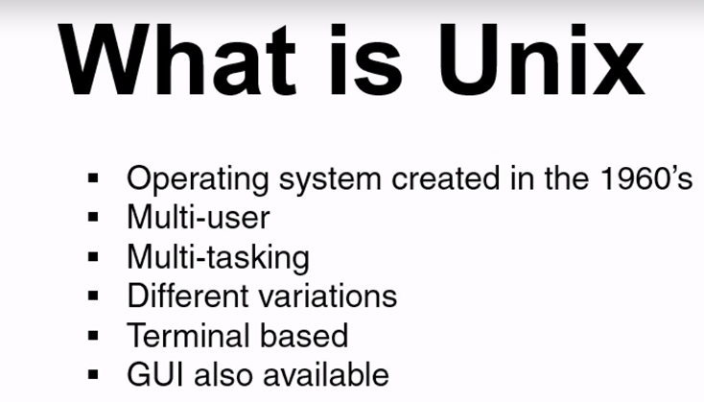



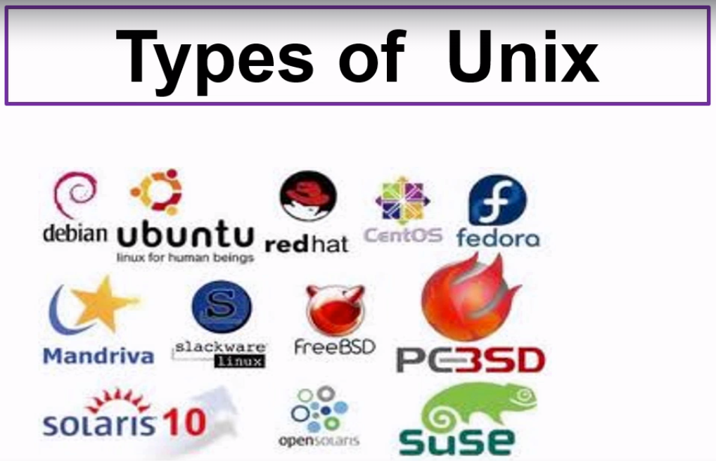

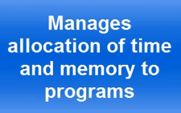





.. terminal



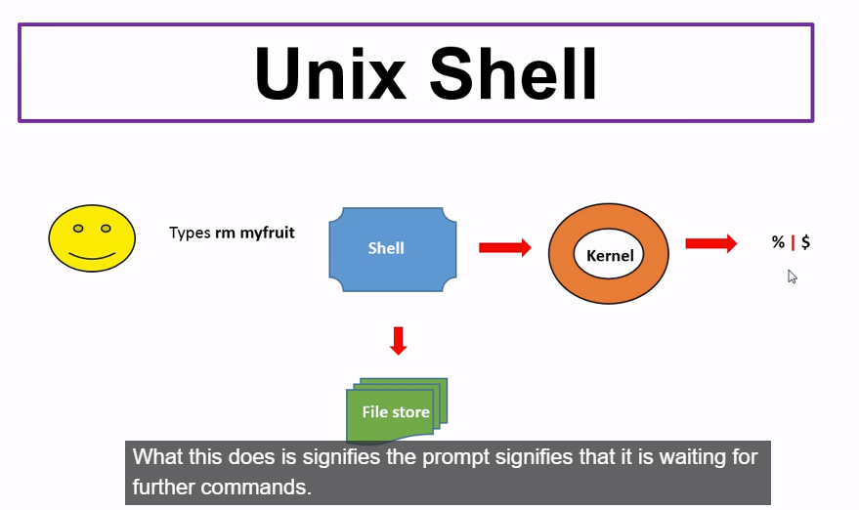

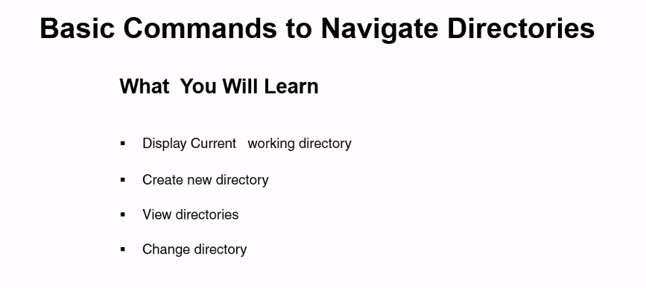

//pwd: current directory



//crear directorios

//mkdir: make directory



// ls: ver directorios



//cd + “name_directory”: change directory



//cd: para devolverse

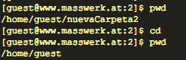

9.

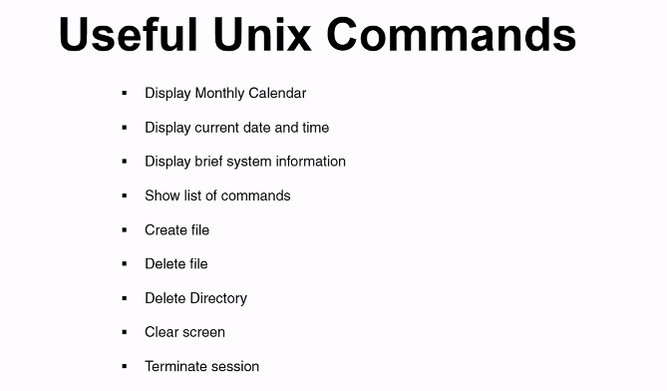

//commando útiles  
  
//mostrar calendario del mes  
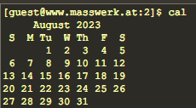

//mostrar fecha y hora actual  
1

// help, mostrar lista de comando  


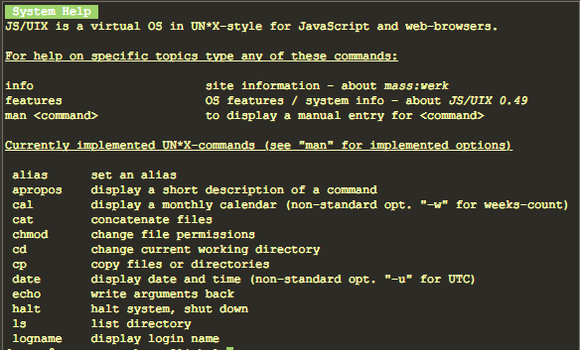

//crear archivo, touch agrega fecha en caso de que exista un archivo con el mismo nombre

//borrar archivo, remove, rm

//make directory, remove directory  
//crear carpetas, borra carpetas  
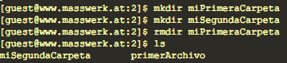

// hallo, información breve del sistema

// borrar terminal, resetear, limpiar  


//quit, cerrar terminal, terminar sesión  


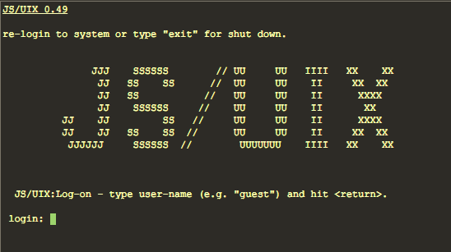



//ls, solo archivos visibles

//ls -a, archivos ocultos y archivos visibles



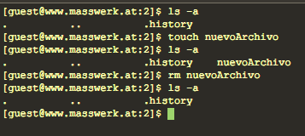  
// touch, rm



// “.” significa el directorio actual y “..” representa al directorio padre

// si hay palabras similares entre archivos o directorios, unix solamente los nombrara una vez por palabra repetida